PRIMERA LEY

Mendel estudió siete caracteres que aparecen en dos formas discretas, en vez de caracteres difíciles de definir que dificultan su estudio.



Lo primero que realizó fueron cruzamientos entre plantas que diferían para sólo un carácter (cruzamiento monohíbrido).Link definición

**Los resultados obtenidos por Mendel fueron los siguientes:**

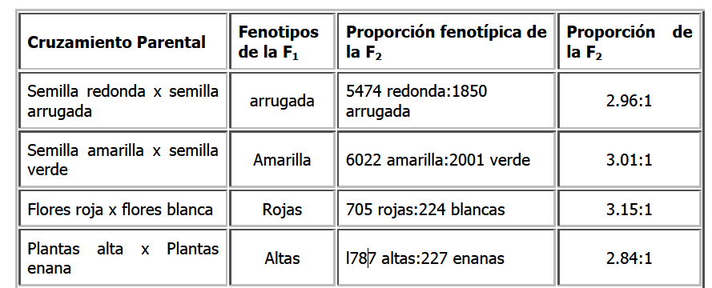

**Términos y resultados que se extraen de la tabla:**

**Fenotipo:** literalmente significa “forma que se muestra” y se puede definir como la apariencia física de la característica estudiada. Ejemplos: semilla redonda, semilla arrugada; flor blanca, flor roja; planta alta, planta baja.

 

¿Qué se observa en la primera generación o F1? Siempre se observa uno de los

fenotipos parentales. Pero la F1 posee la información necesaria para producir ambos fenotipos parentales en la siguiente generación.

La siguiente generación o F2 siempre da una proporción 3:1 en la que la característica **dominante** es tres veces más frecuente que la característica **recesiva**. Mendel utilizó estos dos términos para describir la relación de los dos fenotipos en la F1 y en la F2 .

**Dominante:** Es dominante el alelo que se expresa a expensas del alelo alternativo. El fenotipo dominante es el que se expresa en la F1 de un cruzamiento entre dos líneas puras.

**Recesivo:** Es un alelo cuya expresión se suprime en presencia de un alelo dominante. El fenotipo recesivo es el que “desaparece” en la primera generación de un cruzamiento entre dos líneas puras y “reaparece” en la segunda generación.